TUẦN 4: CHỦ ĐỀ 1: SỐ TỰ NHIÊN
Bài 10: LÀM TRÒN SỐ ĐẾN HÀNG TRĂM NGHÌN (T2)

I. YÊU CẦU CẦN ĐẠT:
1. Năng lực đặc thù:
- Thực hiện làm tròn được các số đến hàng trăm nghìn.
- Vận dụng được kiến thức làm tròn số đến hàng trăm nghìn vào giải quyết một số tình huống gắn với thực tế.
- Phát triển năng lực lập luận, tư duy toán học và năng lực giao tiếp toán học

2. Năng lực chung.
- Năng lực tự chủ, tự học: Chủ động thực hiện làm tròn được các số đến hàng trăm nghìn trong bài học một cách tự giác, tập trung.
- Năng lực giải quyết vấn đề và sáng tạo: Có khả năng thực hiện sáng tạo khi tham gia trò chơi và vận dụng thực tiễn.
- Năng lực giao tiếp và hợp tác: Phát triển kĩ năng giao tiếp nghe - nói trong hoạt động nhóm.
3. Phẩm chất.
- Phẩm chất nhân ái: Có ý thức giúp đỡ lẫn nhau trong hoạt động nhóm để hoàn thành nhiệm vụ.
- Phẩm chất chăm chỉ: Chăm chỉ suy nghĩ, trả lời câu hỏi; làm tốt các bài tập.
- Phẩm chất trách nhiệm: Giữ trật tự, biết lắng nghe, học tập nghiêm túc.
II. ĐỒ DÙNG DẠY HỌC
- Kế hoạch bài dạy, bài giảng Power point.
- SGK và các thiết bị, học liệu phụ vụ cho tiết dạy.

III. HOẠT ĐỘNG DẠY HỌC
Hoạt động của giáo viên | Hoạt động của học sinh
1. Khởi động:
- Mục tiêu:
+ Tạo không khí vui vẻ, khấn khởi trước giờ học.
+ Kiểm tra kiến thức đã học của học sinh ở bài trước.
- Cách tiến hành:
- GV tổ chức cho HS chia sẻ trước lớp các tình huống em đã gặp hoặc chứng kiến trong thực tế về việc làm tròn số đến hàng chục nghìn, hàng trăm nghìn.  - GV Nhận xét, tuyên dương.  - GV dẫn dắt vào bài mới | - HS tham gia chia sẻ trước lớp.  - HS lắng nghe.
2. Luyện tập:
- Mục tiêu: Thực hiện làm tròn được các số đến hàng trăm nghìn.
- Cách tiến hành:
Bài 3: Làm việc cá nhân  - GV mời 1 HS đọc yêu cầu bài 3.  - GV mời cả lớp làm việc cá nhân trong bảng con hoặc trong phiếu bài tập.  Làm tròn giá bán các mặt hàng sau đến hàng trăm nghìn:  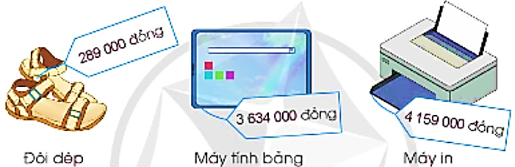  - GV mời HS nêu kết quả.  - GV mời một số HS khác nhận xét.  - GV nhận xét, tuyên dương. | - 1 HS đọc yêu cầu bài 3.  - Cả lớp làm việc cá nhân các bài tập theo yêu cầu:  Đồ vật Giá bán Làm tròn đến hàng trăm nghìn  Đôi dép 289 000 đồng 300 000 đồng  Máy tính bảng 3 634 000 đồng 3 600 000 đồng  Máy in 4 159 000 đồng 4 200 000 đồng  - HS nêu kết quả.  - Một số HS khác nhận xét.  - Lắng nghe, rút kinh nghiệm.
Bài 4: Làm việc nhóm 2  - GV mời 1 HS đọc yêu cầu bài 4.  - GV mời cả lớp làm việc nhóm 2, 2 bạn cùng nhau suy nghĩ, thảo luận và đưa ra câu trả lời (bằng bảng con hoặc giấy nháp)  Khoảng cách từ Sao Hỏa đến Mặt Trời khoảng 214 261 742 km.  (Nguồn: https://solarsystem.nasa.gov)  Bạn Vân Anh nói rằng khoảng cách từ Sao Hỏa đến Mặt Trời khoảng 214 260 000 km. Vân Anh đã làm tròn đến hàng nào?  - GV mời các nhóm nêu kết quả và giải thích.  - GV mời một số nhóm khác nhận xét.  - GV nhận xét, tuyên dương. | - 1 HS đọc yêu cầu bài 4  - Cả lớp làm việc nhóm 2, 2 bạn cùng nhau suy nghĩ và đưa ra câu trả lời:  Làm tròn số 214 261 742 đến hàng chục nghìn ta được số 214 260 000. Như vậy, bạn Vân Anh đã làm tròn số đo khoảng cách từ Sao Hỏa đến Mặt Trời đến hàng chục nghìn.  - Các nhóm nêu kết quả và giải thích.  - Một số nhóm khác nhận xét.  - HS lắng nghe, rút kinh nghiệm.
3. Vận dụng trải nghiệm .
- Mục tiêu:
+ Củng cố những kiến thức đã học trong tiết học để học sinh khắc sâu nội dung.
+ Vận dụng kiến thức đã học vào thực tiễn.
+ Tạo không khí vui vẻ, hào hứng, lưu luyến sau khi học sinh bài học.
- Cách tiến hành:
Bài 5: Trò chơi “Ai nhanh, ai đúng”  - GV mời 1 HS đọc yêu cầu bài 5.  - Mời cả lớp tham gia trò chơi theo nhóm 2 để dùng nhau trao đổi và thực hiện nội dung: Hai bạn lần lượt mỗi bạn viết một số bất kì, chẳng hạn: 3 082 015; rồi đố bạn còn lại làm tròn số đến hàng chục; hàng trăm; ...; hàng trăm nghìn.  - GV mời các nhóm trình bày theo hình thức “Ai nhanh, ai đúng”  - GV kiểm tra, đánh giá kết quả trò chơi. Tuyên dương các nhóm.  - GV hỏi:  + Qua bài học hôm nay, em biết thêm được điều gì?  + Làm tròn số giúp ích gì cho con người trong cuộc sống?  - GV nhận xét, tuyên dương. | - 1 HS đọc yêu cầu bài 5.  - Cả lớp tham gia chơi trò chơi theo nhóm 2 để thực hiện nhiệm vụ.  + Các nhóm tiến hành chơi.  - Các nhóm thi đua trình bày. Nhóm nào xong trước và đúng kết quả được xếp vị trí nhất, nhì, ba,...  - HS lắng nghe rút kinh nghiệm.  - Một số học sinh trả lời:  + Cách làm tròn số đến hàng trăm nghìn.  + Nêu lợi ích.  - HS lắng nghe, rút kinh nghiệm.
IV. ĐIỀU CHỈNH SAU BÀI DẠY:
.................................................................................................................................
.................................................................................................................................
.................................................................................................................................

------------------------------------------------

CHỦ ĐỀ 1: SỐ TỰ NHIÊN
Bài 11: LUYỆN TẬP (T1)

I. YÊU CẦU CẦN ĐẠT:
1. Năng lực đặc thù:
- Luyện tập về đọc, viết các số có nhiều chữ số.
- Nhận biết số chẵn, số lẻ.
- Vận dụng được kiến thức đã học vào giải quyết một số tình huống gắn với thực tế.
- Phát triển năng lực lập luận, tư duy toán học và năng lực giao tiếp toán học
2. Năng lực chung.
- Năng lực tự chủ, tự học: Chủ động luyện đọc, viết các số có nhiều chữ số, nhận biết số chẵn, số lẻ trong bài học một cách tự giác, tập trung.
- Năng lực giải quyết vấn đề và sáng tạo: Có khả năng thực hiện sáng tạo khi tham gia trò chơi và vận dụng thực tiễn.
- Năng lực giao tiếp và hợp tác: Phát triển kĩ năng giao tiếp nghe - nói trong hoạt động nhóm.
3. Phẩm chất.
- Phẩm chất nhân ái: Có ý thức giúp đỡ lẫn nhau trong hoạt động nhóm để hoàn thành nhiệm vụ.
- Phẩm chất chăm chỉ: Chăm chỉ suy nghĩ, trả lời câu hỏi; làm tốt các bài tập.
- Phẩm chất trách nhiệm: Giữ trật tự, biết lắng nghe, học tập nghiêm túc.
II. ĐỒ DÙNG DẠY HỌC
- Kế hoạch bài dạy, bài giảng Power point.
- SGK và các thiết bị, học liệu phụ vụ cho tiết dạy.

III. HOẠT ĐỘNG DẠY HỌC
Hoạt động của giáo viên | Hoạt động của học sinh
1. Khởi động:
- Mục tiêu:
+ Tạo không khí vui vẻ, khấn khởi trước giờ học.
+ Kiểm tra kiến thức đã học của học sinh ở bài trước.
- Cách tiến hành:
- GV đưa ra số 150 927 643 và hỏi HS:  + Số trên có mấy chữ số?  + Nêu cách đọc số trên?  + Nêu các lớp, các hàng của số trên?  - GV Nhận xét, tuyên dương.  - GV dẫn dắt vào bài mới | - HS quan sát, suy nghĩ và trả lời:  + Có 9 chữ số.  + Một trăm năm mươi triệu chín trăm hai mươi bảy nghìn sáu trăm bốn mươi ba.  + HS nêu.  - HS lắng nghe.
2. Luyện tập:
- Mục tiêu:
+ Luyện tập về đọc, viết các số có nhiều chữ số.
+ Nhận biết số chẵn, số lẻ.
- Cách tiến hành:
Bài 1: Làm việc cá nhân  - GV mời 1 HS đọc yêu cầu bài 1.  - GV mời cả lớp làm việc cá nhân trong vở hoặc trong phiếu bài tập.  Thực hiện (theo mẫu):  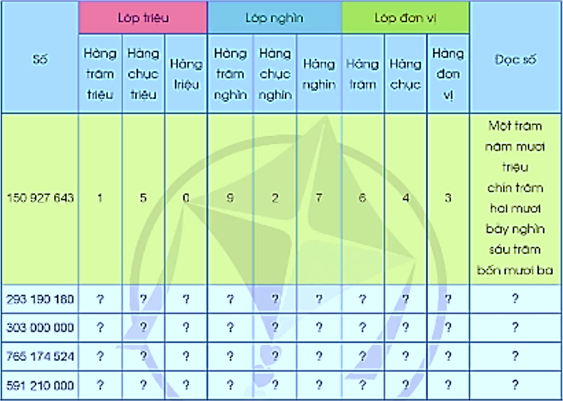  - GV mời HS đổi chéo vở (hoặc phiếu học tập) kiểm tra lẫn nhau.  - GV mời HS nêu kết quả.  - GV mời một số HS khác nhận xét.  - GV nhận xét, tuyên dương. | - 1 HS đọc yêu cầu bài 1.  - Cả lớp làm việc cá nhân các bài tập theo yêu cầu:  + HS nhận biết các chữ só đứng ở từng hàng.  + Chọn chữ số thích hợp điền vào trong ô .  ?  + Đọc số (diễn tả bằng lời của số đã cho).  - HS đổi chéo vở.  - HS nêu kết quả.  - Một số HS khác nhận xét.  - Lắng nghe, rút kinh nghiệm.
Bài 2: Làm việc nhóm 4  - GV mời 1 HS đọc yêu cầu bài 2.  - GV mời cả lớp làm việc nhóm 4, cùng nhau suy nghĩ, thảo luận và đưa ra câu trả lời (bằng bảng con hoặc phiếu học tập)  Viết các số sau rồi cho biết mỗi số có bao nhiêu chữ só, mỗi số có bao nhiêu chữ số 0:  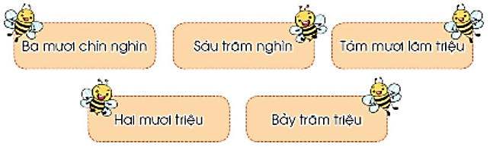  - GV mời các nhóm nêu kết quả.  - GV mời một số nhóm khác nhận xét.  - GV nhận xét, tuyên dương. | - 1 HS đọc yêu cầu bài 2  - Cả lớp làm việc nhóm 4, cùng nhau suy nghĩ và đưa ra câu trả lời:  Số đã cho Viết số Số chữ số Số chữ số 0  Ba mươi chín nghìn 39 000 5 3  Sáu trăm nghìn 600 000 6 5  Tám mươi lăm triệu 85 000 000 8 6  Hai mươi triệu 20 000 000 8 7  Bảy trăm triệu 700 000 000 9 8  - Các nhóm nêu kết quả.  - Một số nhóm khác nhận xét.  - HS lắng nghe, rút kinh nghiệm.
Bài 3: Làm việc nhóm 4  - GV mời 1-2 HS đọc kiến thức trong khung.  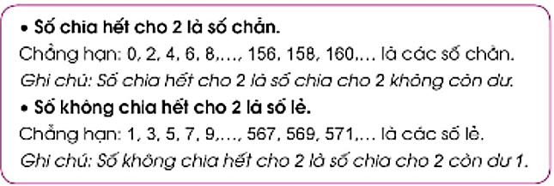  - GV mời cả lớp làm việc nhóm 4, các nhóm thảo luận, đưa ra một vài số cụ thể, thực hiện phép chia cho 2 rồi nhận xét về số dư của phép chia.  - GV mời một số nhóm khác nhận xét.  - GV nhận xét, tuyên dương.  - GV mời 1 HS đọc yêu cầu bài 3.  - GV mời các nhóm cùng nhau suy nghĩ, thảo luận và đưa ra câu trả lời (bằng bảng con hoặc phiếu học tập)  a) Trong các số 41, 42, 43, 100, 3 015,  60 868 số nào là số chẵn? Số nào là số lẻ?  b) Nhận xét về chữ số tận cùng trong các số lẻ, các số chẵn ở câu a.  c) Đọc thông tin sau rồi lấy ví dụ minh họa:  + Các số có chữ số tận cùng là 0, 2, 4, 6, 8 thì chia hết cho 2.  + Các số có chữ số tận cùng là 1, 3, 5, 7, 9 thì không chia hết cho 2.  - GV mời các nhóm nêu kết quả.  - GV mời một số nhóm khác nhận xét.  - GV nhận xét, tuyên dương. | - HS đọc phần kiến thức.  - Các nhóm thực hiện.  - Một số nhóm khác nhận xét.  - HS lắng nghe, rút kinh nghiệm.  - HS đọc yêu cầu bài 3.  - Cả lớp làm việc nhóm cùng nhau suy nghĩ và đưa ra câu trả lời:  a) Trong các số đã cho:  + Số chẵn là các số: 42, 100, 60 868  + Số lẻ là các số: 41, 43, 3 015.  b) HS đưa ra nhận xét.  + Các số có chữ số tận cùng là 0, 2, 4, 6, 8 thì chia hết cho 2.  + Các số có chữ số tận cùng là 1, 3, 5, 7, 9 thì không chia hết cho 2.  c) HS đọc thông tin rồi đưa ra ví dụ.  - Các nhóm nêu kết quả.  - Một số nhóm khác nhận xét.  - HS lắng nghe, rút kinh nghiệm.
Bài 4: Làm việc chung cả lớp  - GV mời 1 HS đọc yêu cầu bài 4.  - GV mời cả lớp làm việc chung, cùng nhau suy nghĩ và đưa ra câu trả lời (bằng bảng con hoặc giấy nháp)  ?  a) Nêu số chẵn thích hợp cho mỗi ô  sau:  ?  ?  280, 282, 284, , , 290.  - GV nhận xét, tuyên dương.  ?  b) Nêu số lẻ thích hợp cho mỗi ô sau:  ?  ?  8 167, 8 169, 8 171, , , 8 177.  - GV nhận xét, tuyên dương. | - 1 HS đọc yêu cầu bài 4  - Cả lớp làm việc chung, cùng nhau suy nghĩ và đưa ra câu trả lời:  + 280, 282, 284, 286, 288, 290.  - HS lắng nghe, rút kinh nghiệm.  - Cả lớp tiếp tục làm việc chung và trả lời câu hỏi:  + 8 167, 8 169, 8 171,8 173, 8 175,  8 177.  - HS lắng nghe, rút kinh nghiệm.
3. Vận dụng trải nghiệm .
- Mục tiêu:
+ Củng cố những kiến thức đã học trong tiết học để học sinh khắc sâu nội dung.
+ Vận dụng kiến thức đã học vào thực tiễn.
+ Tạo không khí vui vẻ, hào hứng, lưu luyến sau khi học sinh bài học.
- Cách tiến hành:
Bài 5: Trò chơi “Ai nhanh, ai đúng”  - GV mời 1 HS đọc yêu cầu bài 5.  - Mời cả lớp tham gia trò chơi theo nhóm 2 để cùng nhau trao đổi và thực hiện nội dung: Hai bạn lần lượt mỗi bạn viết một số bất kì có bốn chữ số rồi đố bạn số đó là số chẵn hay số lẻ.  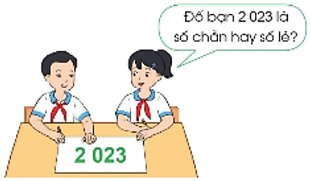  - GV mời các nhóm trình bày theo hình thức “Ai nhanh, ai đúng”  - GV kiểm tra, đánh giá kết quả trò chơi. Tuyên dương các nhóm. | - 1 HS đọc yêu cầu bài 5.  - Cả lớp tham gia chơi trò chơi theo nhóm 2 để thực hiện nhiệm vụ.  + Các nhóm tiến hành chơi.  - Các nhóm thi đua trình bày. Nhóm nào xong trước và đúng kết quả được xếp vị trí nhất, nhì, ba,...  - HS lắng nghe rút kinh nghiệm.
IV. ĐIỀU CHỈNH SAU BÀI DẠY:
.................................................................................................................................
.................................................................................................................................
.................................................................................................................................

------------------------------------------------

CHỦ ĐỀ 1: SỐ TỰ NHIÊN
Bài 11: LUYỆN TẬP (T2)

I. YÊU CẦU CẦN ĐẠT:
1. Năng lực đặc thù:
- Luyện tập về so sánh các số có nhiều chữ số, làm tròn số đến hàng trăm nghìn.
- Nhận biết số chẵn, số lẻ.
- Vận dụng được kiến thức đã học vào giải quyết một số tình huống gắn với thực tế.
- Phát triển năng lực lập luận, tư duy toán học và năng lực giao tiếp toán học
2. Năng lực chung.
- Năng lực tự chủ, tự học: Chủ động thực hiện so sánh các số có nhiều chữ số, làm tròn số đến hàng trăm nghìn và nhận biết số chẵn, số lẻ trong bài học một cách tự giác, tập trung.
- Năng lực giải quyết vấn đề và sáng tạo: Có khả năng thực hiện sáng tạo khi tham gia trò chơi và vận dụng thực tiễn.
- Năng lực giao tiếp và hợp tác: Phát triển kĩ năng giao tiếp nghe - nói trong hoạt động nhóm.
3. Phẩm chất.
- Phẩm chất nhân ái: Có ý thức giúp đỡ lẫn nhau trong hoạt động nhóm để hoàn thành nhiệm vụ.
- Phẩm chất chăm chỉ: Chăm chỉ suy nghĩ, trả lời câu hỏi; làm tốt các bài tập.
- Phẩm chất trách nhiệm: Giữ trật tự, biết lắng nghe, học tập nghiêm túc.
II. ĐỒ DÙNG DẠY HỌC
- Kế hoạch bài dạy, bài giảng Power point.
- SGK và các thiết bị, học liệu phụ vụ cho tiết dạy.

III. HOẠT ĐỘNG DẠY HỌC
Hoạt động của giáo viên | Hoạt động của học sinh
1. Khởi động:
- Mục tiêu:
+ Tạo không khí vui vẻ, khấn khởi trước giờ học.
+ Kiểm tra kiến thức đã học của học sinh ở bài trước.
- Cách tiến hành:
- GV tổ chức trò chơi để khởi động bài học.  + Câu 1: Đọc số sau; 324 567; 345 678  + Câu 2: Cho biết chữ số 3 trong số 324 567 thuộc hàng nào, nêu giá trị của chữ số 3 trong số đó.  + Câu 3: Cho biết trong hai số trên, số nào là số chẵn, số nào là số lẻ.  - GV Nhận xét, tuyên dương.  - GV dẫn dắt vào bài mới | - HS tham gia trò chơi  - Trả lời:  Ba trăm hai mươi tư nghìn năm trăm sáu mươi bảy  Ba trăm bốn mươi lăm ngìn sáu trăm bảy mươi tám.  + Trả lời chữ số 3 thuộc hàng trăm nghìn, có giá trị là 300 000  + Số 345 678 là số chẵn, số là số lẻ.  - HS lắng nghe.
2. Luyện tập:
- Mục tiêu:
+ Luyện tập về so sánh các số có nhiều chữ số, làm tròn số đến hàng trăm nghìn.
+ Nhận biết số chẵn, số lẻ.
- Cách tiến hành:
Bài 6: Làm việc chung cả lớp  - GV mời 1 HS đọc yêu cầu bài 6.  - GV mời HS nhắc lại cách nhận biết số chẵn, số lẻ.  - GV mời cả lớp làm việc chung, cùng nhau suy nghĩ và đưa ra câu trả lời.  Em hãy chỉ đường giúp chú Mèo tìm được cuộn len bị thất lạc bằng các đi theo con đường ghi các số chẵn:  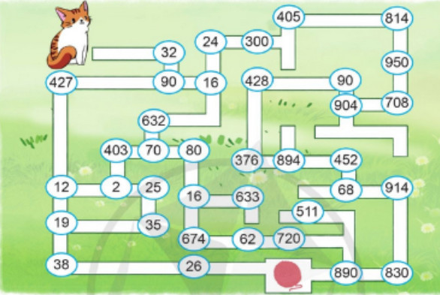  - GV nhận xét, tuyên dương. | - 1 HS đọc yêu cầu bài 6.  - HS nhắc lại cách nhận biết.  - Cả lớp làm việc chung, cùng nhau suy nghĩ và đưa ra câu trả lời:  + Chú Mèo đi theo con đường ghi các số chẵn như sau: 32, 90, 16, 632, 70, 80, 16, 674, 62, 720, 890.  - HS lắng nghe, rút kinh nghiệm.
Bài 7: Làm việc nhóm 4  - GV mời 1 HS đọc yêu cầu bài 7.  - GV mời cả lớp làm việc nhóm 4, cùng nhau suy nghĩ, thảo luận và đưa ra câu trả lời (bằng bảng con hoặc phiếu học tập)  Bảng dưới đây cho biết thông tin về dân số của một số tỉnh, thành phố ở nước ta năm 2020:  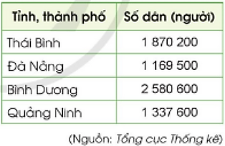  a) Em hãy đọc số dân của các tỉnh, thành phố đó theo thứ tự tăng dần.  b) Em hãy làm tròn số dân của các tỉnh, thành phố đó đến hàng trăm nghìn.  - GV mời các nhóm nêu kết quả.  - GV mời một số nhóm khác nhận xét.  - GV nhận xét, tuyên dương. | - 1 HS đọc yêu cầu bài 7  - Cả lớp làm việc nhóm 4, cùng nhau suy nghĩ và đưa ra câu trả lời:  a) Đọc số dân của các tỉnh, thành phố đó theo thứ tự tăng dần là:  + Một triệu một trăm sáu mươi chín nghìn năm trăm.  + Một triệu ba trăm ba mươi bảy nghìn sáu trăm.  + Một triệu tám trăm bảy mươi nghìn hai trăm.  + Hai triệu năm trăm tám mươi nghìn sáu trăm.  b) Kết quả làm tròn só đến hàng trăm nghìn:  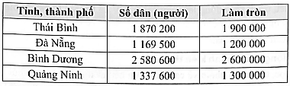  - Các nhóm nêu kết quả.  - Một số nhóm khác nhận xét.  - HS lắng nghe, rút kinh nghiệm.
3. Vận dụng trải nghiệm .
- Mục tiêu:
+ Củng cố những kiến thức đã học trong tiết học để học sinh khắc sâu nội dung.
+ Vận dụng kiến thức đã học vào thực tiễn.
+ Tạo không khí vui vẻ, hào hứng, lưu luyến sau khi học sinh bài học.
- Cách tiến hành:
Bài 8: Làm việc nhóm 2  - GV mời 1 HS đọc yêu cầu bài 8.  - Mời cả lớp làm việc theo nhóm 2 để dùng nhau trao đổi và thực hiện nội dung:  + Em hãy tìm hiểu giá tiền một số đồ vật có giá trị đến triệu đồng, chục triệu đồng, trăm triệu đồng rồi ghi lại.  Ví dụ:  + Chiếc máy tính để bàn có giá khoảng 8 triệu đồng.  + Chiếc tủ lạnh có giá khoảng 23 triệu đồng.  + Chiếc ô tô có giá khoảng 750 triệu đồng.  - GV mời các nhóm chia sẻ trước lớp.  - Nhận xét, tuyên dương.  - GV mời HS nêu cảm nhận hôm nay luyện tập được những gì.  - GV nhận xét tiết học. | - HS đọc yêu cầu bài 8.  - Cả lớp làm việc nhóm 2, cùng nhau trao đổi và thực hiện yêu cầu.  - Các nhóm chia sẻ trước lớp.  - HS lắng nghe, rút kinh nghiệm.  - HS nêu cảm nhận.  - HS lắng nghe.
IV. ĐIỀU CHỈNH SAU BÀI DẠY:
.................................................................................................................................
.................................................................................................................................
.................................................................................................................................

------------------------------------------------

CHỦ ĐỀ 1: SỐ TỰ NHIÊN
Bài 12: SỐ TỰ NHIÊN. DÃY SỐ TỰ NHIÊN

I. YÊU CẦU CẦN ĐẠT:
1. Năng lực đặc thù:
- Ôn tập củng cố, khái quát hóa một số kiến thức về số tự nhiên và dãy số tự nhiên.
- Làm quen với yếu tố lịch sử toán thông qua kiến thức về lịch sự phát sinh, phát triển của khái niệm số tự nhiên. Từ đó, củng cố sự ham thích và niềm tin khi học Toán.
- Vận dụng được kiến thức đã học vào giải quyết một số tình huống gắn với thực tế.
- Phát triển năng lực lập luận, tư duy toán học và năng lực giao tiếp toán học
2. Năng lực chung.
- Năng lực tự chủ, tự học: Chủ động tiếp thu kiến thức bài học một cách tự giác, tập trung.
- Năng lực giải quyết vấn đề và sáng tạo: Có khả năng thực hiện sáng tạo khi tham gia trò chơi và vận dụng thực tiễn.
- Năng lực giao tiếp và hợp tác: Phát triển kĩ năng giao tiếp nghe - nói trong hoạt động nhóm.
3. Phẩm chất.
- Phẩm chất nhân ái: Có ý thức giúp đỡ lẫn nhau trong hoạt động nhóm để hoàn thành nhiệm vụ.
- Phẩm chất chăm chỉ: Chăm chỉ suy nghĩ, trả lời câu hỏi; làm tốt các bài tập.
- Phẩm chất trách nhiệm: Giữ trật tự, biết lắng nghe, học tập nghiêm túc.
II. ĐỒ DÙNG DẠY HỌC
- Kế hoạch bài dạy, bài giảng Power point.
- SGK và các thiết bị, học liệu phụ vụ cho tiết dạy.

III. HOẠT ĐỘNG DẠY HỌC
Hoạt động của giáo viên | Hoạt động của học sinh
1. Khởi động:
- Mục tiêu:
+ Tạo không khí vui vẻ, khấn khởi trước giờ học.
+ Kiểm tra kiến thức đã học của học sinh ở bài trước.
- Cách tiến hành:
- GV mời HS cả lớp viết một số bất kì có nhiều chữ số, rồi cho biết các chữ số xuất hiện trong cách viết số vừa nêu.  Ví dụ: Viết số 123 456 123.  + Đọc là: Một trăm hai mươi ba triệu bốn trăm năm mươi sáu nghìn một trăm hai mươi ba.  + Nhận biết: để viết được số này ta chỉ cần sử dụng 6 chữ số là: 1, 2, 3, 4, 5, 6.  - GV mời một số HS chia sẻ trước lớp.  - GV nhận xét, dẫn dắt, giới thiệu vào bài mới:  + Các chữ số là 1, 2, 3, 4, 5, 6 là kí hiệu toán học dùng để biểu diễn các số.  + Thời Ai Cập cổ đại con người dùng hình vẽ để biểu diễn số.  - GV chiếu tranh khởi động lên máy chiếu. Giới thiệu thêm: để biểu diễn số 1 000 000 người ta vẽ một người đàn ông với dáng vẻ kinh ngạc.  + Ngày nay, để biểu diễn số người ta dùng các chữ số Ả Rập: 1, 2, 3, 4, 5, 6, 7, 8, 9, 0.  - GV đưa ra ví dụ về cách biểu diễn số của thời Ai Cập cổ đại đổi sang cách biểu diễn số ngày nay:  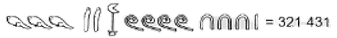 | - Cả lớp thực hiện the yêu cầu.  - Một số HS chia sẻ trước lớp.  - HS lắng nghe.    - HS quan sát.  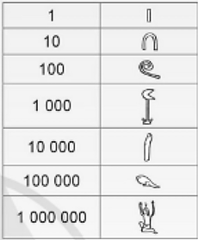
2. Khám phá:
- Mục tiêu:
+ Ôn tập củng cố, khái quát hóa một số kiến thức về số tự nhiên và dãy số tự nhiên.
+ Làm quen với yếu tố lịch sử toán thông qua kiến thức về lịch sự phát sinh, phát triển của khái niệm số tự nhiên. Từ đó, củng cố sự ham thích và niềm tin khi học Toán.
- Cách tiến hành:
- GV mời 1 HS đọc thông tin nêu trong khung kiến thức.  - GV mời cả lớp làm việc theo nhóm 4, dựa vào phần thông tin đã nêu cùng nhau thảo luận và trả lời các câu hỏi:  + Số tự nhiên là những số nào?  + Thế nào là dãy số tự nhiên?  + Dãy số tự nhiên có đặc điểm gì?  - GV mời các nhóm nêu kết quả.  - GV mời một số nhóm khác nhận xét.  - GV tổng kết, tuyên dương:  + Số tự nhiên dùng để biểu thị kết quả của phép đếm. Các số tự nhiên sắp xếp theo thứ tự từ bé đến lớn tạo thành dãy số tự nhiên.  + Dãy số tự nhiên có đặc điểm là:  * Thêm 1 vào bất kì số nào cũng được số tự nhiên liền sau số đs. Bớt 1 ở bất kì số nào (khác số 0) cũng được số tự nhiên liền trước số đó.  * Hai số tự nhiên liên tiếp thì hơn hoặc kém nhau 1 đơn vị.  * Không có só tự nhiên lớn nhất và dãy số tự nhiên có thể kéo dài mãi. Số 0 là số tự nhiên bé nhất. | - HS đọc thông tin nêu trong khung kiến thức.  - HS cả lớp làm việc theo nhóm 4, dựa vào phần thông tin đã nêu cùng nhau thảo luận và trả lời các câu hỏi:  + Các số: 0, 1, 2, ..., 9, 10, ..., 99, 100, ..., 999, 1 000, ... là các số tự nhiên.  + Các số tự nhiên sắp xếp theo thứ tự từ bé đến lớn tạ thành dãy số tự nhiên.  + HS trả lời.  - Các nhóm nêu kết quả.  - Một số nhóm khác nhận xét.  - HS lắng nghe, rút kinh nghiệm.
3. Luyện tập thực hành:
- Mục tiêu: Vận dụng các kiến thức vừa học để hoàn thành các bài tập.
- Cách tiến hành:
Bài 1: Làm việc chung cả lớp  - GV mời 1 HS đọc yêu cầu bài 1.  - GV mời cả lớp làm việc chung, cùng nhau suy nghĩ và đưa ra câu trả lời (bằng bảng con hoặc giấy nháp)  Chọn đáp án đúng.  Ba số tự nhiên liên tiếp là:  - 100, 101, 103  - 199, 200, 201  - 210, 220, 230  - 896, 898, 900  - GV nhận xét, tuyên dương. | - 1 HS đọc yêu cầu bài 1  - Cả lớp làm việc chung cùng nhau suy nghĩ và đưa ra câu trả lời:  + Vì hai số tự nhiên liên tiếp thì hơn hoặc kém nhau 1 đơn vị nên đáp án đúng là B (Ba số tự nhiên liên tiếp là 199, 200, 201  - HS lắng nghe, rút kinh nghiệm.
Bài 2: Làm việc nhóm 4  - GV mời 1 HS đọc yêu cầu bài 2.  - GV mời cả lớp làm việc nhóm 4, cùng nhau suy nghĩ, thảo luận và đưa ra câu trả lời:  Ba bạn An, Bình và Cường đang tranh luận xem đâu là dãy số tự nhiên. Theo em, bạn nào đúng?  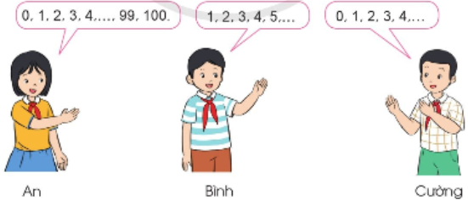  - GV mời các nhóm nêu kết quả.  - GV mời một số nhóm khác nhận xét.  - GV nhận xét, tuyên dương. | - 1 HS đọc yêu cầu bài 2  - Cả lớp làm việc nhóm 4, cùng nhau suy nghĩ và đưa ra câu trả lời:  + Số 0 là só tự nhiên bé nhất; không có số tự nhiên lớn nhất và dãy số tự nhiên có thể kép dài mãi nên bạn Cường nói đúng.  - Các nhóm nêu kết quả.  - Một số nhóm khác nhận xét.  - HS lắng nghe, rút kinh nghiệm.
4. Vận dụng trải nghiệm .
- Mục tiêu:
+ Củng cố những kiến thức đã học trong tiết học để học sinh khắc sâu nội dung.
+ Vận dụng kiến thức đã học vào thực tiễn.
+ Tạo không khí vui vẻ, hào hứng, lưu luyến sau khi học sinh bài học.
- Cách tiến hành:
- GV tổ chức cho HS tham gia trò chơi “Ai nhanh, ai đúng” để củng cố kiến thức bài học.  - Mời cả lớp tham gia trò chơi theo nhóm 6 để cùng nhau trao đổi và thực hiện nội dung:  + Cho các chữ số 0; 1; 4; 5; 6; 7.  + GV sẽ đưa ra các yêu cầu từ các chữ số đã cho thành lập thành các số tự nhiên liên tiếp có một; hai; ba hoặc bốn chữ số. (Tùy theo năng lực và điều kiện thời gian để đưa ra yêu cầu).  - GV mời các nhóm trình bày theo hình thức “Ai nhanh, ai đúng” (Nhóm nào trả lời nhanh nhất và đúng nhất thì giành chiến thắng).  - GV kiểm tra, đánh giá kết quả trò chơi. Tuyên dương các nhóm. | - Cả lớp tham gia chơi trò chơi theo nhóm 6 để thực hiện nhiệm vụ.  + Các nhóm tiến hành chơi.  - Các nhóm thi đua trình bày. Nhóm nào xong trước và đúng kết quả được xếp vị trí nhất, nhì, ba,...  - HS lắng nghe rút kinh nghiệm.
IV. ĐIỀU CHỈNH SAU BÀI DẠY:
.................................................................................................................................
.................................................................................................................................
.................................................................................................................................

------------------------------------------------

CHỦ ĐỀ 1: SỐ TỰ NHIÊN
Bài 13: VIẾT SỐ TỰ NHIÊN TRONG HỆ THẬP PHÂN

I. YÊU CẦU CẦN ĐẠT:
1. Năng lực đặc thù:
- Ôn tập củng cố, khái quát hóa một số kiến thức về hệ thập phân và viết số tự nhiên trong hệ thập phân.
- So sánh các số tự nhiên.
- Vận dụng được kiến thức đã học vào giải quyết một số tình huống gắn với thực tế.
- Phát triển năng lực lập luận, tư duy toán học và năng lực giao tiếp toán học
2. Năng lực chung.
- Năng lực tự chủ, tự học: Chủ động tiếp thu kiến thức bài học một cách tự giác, tập trung.
- Năng lực giải quyết vấn đề và sáng tạo: Có khả năng thực hiện sáng tạo khi tham gia trò chơi và vận dụng thực tiễn.
- Năng lực giao tiếp và hợp tác: Phát triển kĩ năng giao tiếp nghe - nói trong hoạt động nhóm.
3. Phẩm chất.
- Phẩm chất nhân ái: Có ý thức giúp đỡ lẫn nhau trong hoạt động nhóm để hoàn thành nhiệm vụ.
- Phẩm chất chăm chỉ: Chăm chỉ suy nghĩ, trả lời câu hỏi; làm tốt các bài tập.
- Phẩm chất trách nhiệm: Giữ trật tự, biết lắng nghe, học tập nghiêm túc.
II. ĐỒ DÙNG DẠY HỌC
- Kế hoạch bài dạy, bài giảng Power point.
- SGK và các thiết bị, học liệu phụ vụ cho tiết dạy.

III. HOẠT ĐỘNG DẠY HỌC
Hoạt động của giáo viên | Hoạt động của học sinh
1. Khởi động:
- Mục tiêu:
+ Tạo không khí vui vẻ, khấn khởi trước giờ học.
+ Kiểm tra kiến thức đã học của học sinh ở bài trước.
- Cách tiến hành:
- GV mời HS cả lớp quan sát tranh.  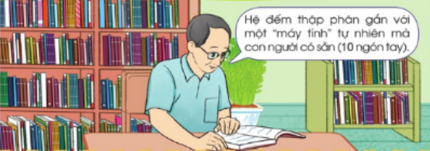  - GV mời một số HS chia sẻ suy nghĩ về lời nói của nhân vật trong tranh trước lớp.  - GV nhận xét, dẫn dắt, giới thiệu vào bài mới. | - Cả lớp thực hiện the yêu cầu.  - Một số HS chia sẻ suy nghĩ trước lớp.  - HS lắng nghe.
2. Khám phá:
- Mục tiêu:
+ Ôn tập củng cố, khái quát hóa một số kiến thức về hệ thập phân và viết số tự nhiên trong hệ thập phân.
+ So sánh các số tự nhiên.
- Cách tiến hành:
- GV mời 1 HS đọc thông tin nêu trong khung kiến thức.  - GV mời cả lớp làm việc theo nhóm 4, dựa vào phần thông tin đã nêu cùng nhau thảo luận và trả lời các câu hỏi:  + Thế nào là hệ thập phân?  + Cách viết số tự nhiên trong hệ thập phân?  + Cách so sánh hai số tự nhiên?  - GV mời các nhóm nêu kết quả.  - GV mời một số nhóm khác nhận xét.  - GV tổng kết, tuyên dương:  + Trong hệ thập phân, cứ mười đơn vị ở một hàng hợp lại thành một đơn vị ở hàng trên tiếp liền nó..  + Với mười chữ số: 0, 1, 2, 3, 4, 5, 6, 7, 8, 9 có thể viết được mọi số tự nhiên.  Ở mỗi hàng chỉ có thể viết được một chữ số. Giá trị của mỗi chữ số phụ thuộc vào vị trí của nó trong số đó.  + Để so sánh hai số tự nhiên ta có thể thực hiện theo một trong hai cách sau:  * Nhận biết số nào đếm trước thì bé hơn.  * Dựa vào quy tắc so sánh các số có nhiều chữ số. | - HS đọc thông tin nêu trong khung kiến thức.  - HS cả lớp làm việc theo nhóm 4, dựa vào phần thông tin đã nêu cùng nhau thảo luận và trả lời các câu hỏi:  + HS trả lời.  - Các nhóm nêu kết quả.  - Một số nhóm khác nhận xét.  - HS lắng nghe, rút kinh nghiệm.
3. Luyện tập thực hành:
- Mục tiêu: Vận dụng các kiến thức vừa học để hoàn thành các bài tập.
- Cách tiến hành:
Bài 1: Làm việc chung cả lớp  - GV mời 1 HS đọc yêu cầu bài 1.  - GV mời cả lớp làm việc chung, cùng nhau suy nghĩ và đưa ra câu trả lời (bằng bảng con hoặc giấy nháp)  a) Đọc các số sau:  - GV nhận xét, tuyên dương.  b) Viết các số sau:  + Hai mươi tư nghìn năm trăm mười sáu,  + Ba trăm linh bảy nghìn bốn trăm hai mươi mốt,  + Một triệu hai trăm năm mươi nghìn không trăm mười bảy,  + Mười lăm triệu không trăm bốn mươi nghìn sáu trăm linh tám.  - GV nhận xét, tuyên dương. | - 1 HS đọc yêu cầu bài 1  - Cả lớp làm việc chung cùng nhau suy nghĩ và đưa ra câu trả lời:  a)  + Sáu trăm năm mươi mốt.  + Năm nghìn không trăm sáu mươi tư.  + Tám trăm nghìn ba trăm mười.  + Chín triệu một trăm linh sáu nghìn bảy trăm tám mươi ba.  + Năm trăm bảy mươi ba triệu tám trăm mười một nghìn.  - Cả lớp tiếp tục làm việc chung và trả lời câu hỏi:  + 24 516  + 307 421  + 1 250 017  + 15 040 608  - HS lắng nghe, rút kinh nghiệm.
Bài 2: Làm việc cá nhân  - GV mời 1 HS đọc yêu cầu bài 2.  - GV hướng dẫn HS quan sát mẫu:  Mẫu: 10 837 = 10 000 + 800 + 30 + 7  - GV mời cả lớp làm việc cá nhân, suy nghĩ, thảo luận và đưa ra câu trả lời:  Viết mỗi số sau thành tổng (theo mẫu):  265 175; 1 050 694;  321 126; 57 605  - GV mời HS nêu kết quả.  - GV mời một số HS khác nhận xét.  - GV nhận xét, tuyên dương. | - 1 HS đọc yêu cầu bài 2  - HS quan sát mẫu.  - Cả lớp làm việc cá nhân, suy nghĩ và đưa ra câu trả lời:  * 265 175 = 200 000 + 60 000 +  5 000 + 100 + 70 + 5  * 1 050 694 = 1 000 000 + 50 000  + 600 + 90 + 4  * 321 126 = 300 000 + 20 000 +  1 000 + 100 + 20 + 6  * 57 605 = 50 000 + 7 000 + 600 + 5  - HS nêu kết quả.  - Một số HS khác nhận xét.  - HS lắng nghe, rút kinh nghiệm.
Bài 3: Làm việc nhóm 4  - GV mời 1 HS đọc yêu cầu bài 3.  - GV mời cả lớp làm việc nhóm 4, cùng nhau suy nghĩ, thảo luận và đưa ra câu trả lời:  Số  ?  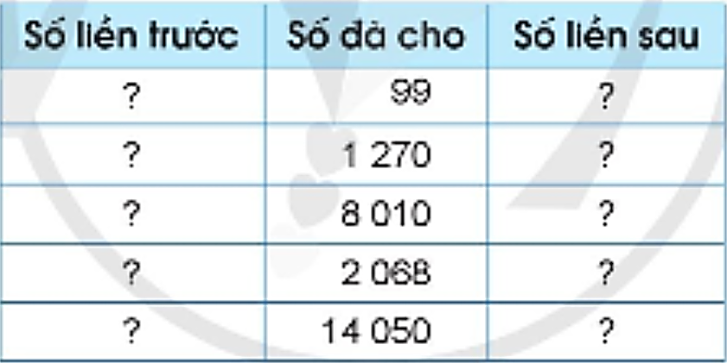  - GV mời các nhóm nêu kết quả.  - GV mời một số nhóm khác nhận xét.  - GV nhận xét, tuyên dương. | - 1 HS đọc yêu cầu bài 3  - Cả lớp làm việc nhóm 4, cùng nhau suy nghĩ và đưa ra câu trả lời:  - Các nhóm nêu kết quả.  98  1 269  8 009  2 067  14 049  100  1 271  8 011  2 069  14 051  - Một số nhóm khác nhận xét.  - HS lắng nghe, rút kinh nghiệm.
Bài 4: Làm việc nhóm 4  - GV mời 1 HS đọc yêu cầu bài 4.  - GV mời cả lớp làm việc nhóm 4, cùng nhau suy nghĩ, thảo luận và đưa ra câu trả lời:  Khoảng cách từ Trái Đất, Sao Kim, Sao Thủy, Sao Hỏa đến Mặt Trời được biểu thị trong bảng bên. Hãy sắp xếp khoảng cách từ các hành tinh trên đến Mặt Trời theo thứ tự từ gần nhất đến xa nhất.  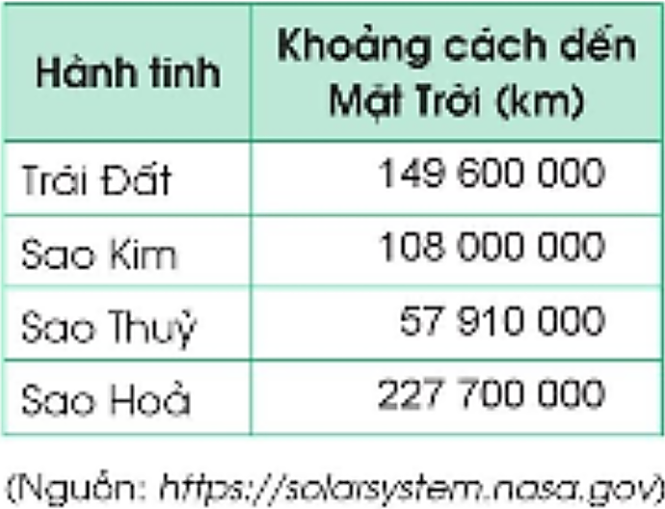  - GV mời các nhóm nêu kết quả.  - GV mời một số nhóm khác nhận xét.  - GV nhận xét, tuyên dương. | - 1 HS đọc yêu cầu bài 3  - Cả lớp làm việc nhóm 4, cùng nhau suy nghĩ và đưa ra câu trả lời:  + Khoảng cách từ các hành tinh trên đến Mặt Trời theo thứ tự từ gần nhất đến xa nhất là:  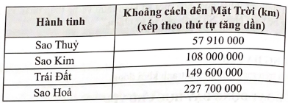  - Các nhóm nêu kết quả.  - Một số nhóm khác nhận xét.  - HS lắng nghe, rút kinh nghiệm.
4. Vận dụng trải nghiệm .
- Mục tiêu:
+ Củng cố những kiến thức đã học trong tiết học để học sinh khắc sâu nội dung.
+ Vận dụng kiến thức đã học vào thực tiễn.
+ Tạo không khí vui vẻ, hào hứng, lưu luyến sau khi học sinh bài học.
- Cách tiến hành:
- GV mời cả lớp tham gia trò chơi “Ai nhanh, ai đúng” theo nhóm 2 để cùng nhau trao đổi và thực hiện nội dung: Hai bạn lần lượt mỗi bạn viết một số bất kì có từ hai chữ số trở lên rồi đố bạn đọc đúng số đó, nêu số liền trước, số liền sau của số đó.  - GV mời các nhóm trình bày theo hình thức “Ai nhanh, ai đúng”  - GV kiểm tra, đánh giá kết quả trò chơi. Tuyên dương các nhóm. | - Cả lớp tham gia chơi trò chơi theo nhóm 2 để thực hiện nhiệm vụ.  + Các nhóm tiến hành chơi.  - Các nhóm thi đua trình bày. Nhóm nào xong trước và đúng kết quả được xếp vị trí nhất, nhì, ba,...  - HS lắng nghe rút kinh nghiệm.
IV. ĐIỀU CHỈNH SAU BÀI DẠY:
.................................................................................................................................
.................................................................................................................................
.................................................................................................................................

------------------------------------------------

